ЛГДП-49 |  | Беседка со скамейками
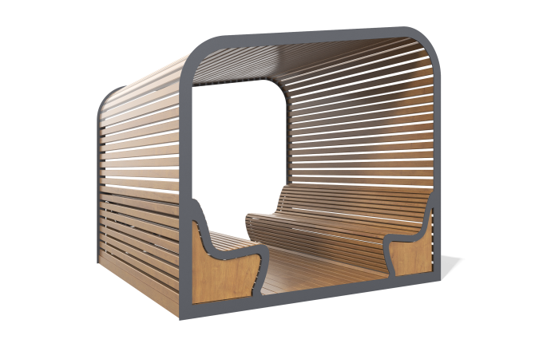

Размеры, мм: | 2700x2700x2500 | Вес, кг: | 805
Характеристики материалов
Материалы: металл, сосна, фанера, монолитный поликарбонат.
Комплектация: беседка – 1 шт., комплект крепежа - 1 шт.
Беседка выполнена согласно приложенному эскизу, с каркасом и боковыми стенками лавочек из листового металла толщиной 5 мм, лагами пола из металлического профиля 60х30 мм. Стенки стола из листового металла 4 мм, столешница – влагостойкая березовая фанера 21 мм. Стенки, крыша и сидения лавочек сделаны из строганного деревянного бруса 35х45 мм, пол – из доски 32х110 мм. На скатах крыши установлены листы монолитного поликарбоната толщиной 3 мм. Деревянные поверхности отшлифованы, кромки скруглены и покрыты тонированным и бесцветным лаком. Металлические детали окрашены порошковой полиэфирной краской, крепеж оцинкованный с закрытыми выступающими частями

